INFORME DE FISCALIZACIÓN AMBIENTAL

INSPECCIÓN AMBIENTAL

TECK CARMEN DE ANDACOLLO

DFZ-2015-190-IV-RCA-IA

 | Nombre | Firma
Aprobado | Claudia Pastore H.
Elaborado | Andrea Masuero C.

Tabla de Contenidos
Tabla de Contenidos 2
1. RESUMEN. 3
2. IDENTIFICACIÓN DEL PROYECTO, INSTALACIÓN, ACTIVIDAD O FUENTE FISCALIZADA 4
3. INSTRUMENTOS DE GESTIÓN AMBIENTAL QUE REGULAN LA ACTIVIDAD FISCALIZADA. 7
4. ANTECEDENTES DE LA ACTIVIDAD DE FISCALIZACIÓN. 9
4.1. Motivo de la Actividad de Fiscalización. 9
4.2. Materia Específica Objeto de la Fiscalización Ambiental. 9
4.3. Aspectos relativos a la ejecución de la Inspección Ambiental. 9
4.4. Aspectos relativos al Seguimiento Ambiental 11
5. HECHOS CONSTATADOS. 13
5.1. Manejo emisiones atmosféricas 13
5.2. Manejo de botaderos 28
5.3. Manejo de lixiviados/Soluciones ácidas 31
5.4. Frecuencia de camiones a puerto 33
6. CONCLUSIONES. 36
7. DOCUMENTACIÓN SOLICITADA Y ENTREGADA. 39
8. ANEXOS. 41

RESUMEN.

El presente documento da cuenta de los resultados de las actividades de fiscalización ambiental realizada por la Superintendencia del Medio Ambiente (SMA), junto a SERNAGEOMIN, SEREMI de Salud y SEREMI de Transportes, a la Unidad Fiscalizable al proyecto “Teck Carmen de Andacollo”. La actividad de inspección fue desarrollada durante los días 20 de mayo y 1 de junio de 2015.

El proyecto consiste en un desarrollo minero de cobre, de explotación a rajo abierto y que desarrolla principalmente 2 grandes procesos: uno de lixiviación en pilas, extracción por solventes (SX) y electro-obtención (EW) para la producción de cobre fino en la forma de cátodos; y otro de molienda, flotación, espesamiento y filtrado de mineral para la producción de concentrado de cobre.

Las materias relevantes objeto de la fiscalización incluyeron: manejo de aguas lluvias, manejo de emisiones atmosféricas, manejo de lixiviados, manejo de botaderos y frecuencia de camiones a puerto.

Entre los hechos constatados identificados como hallazgos se encuentran: deficiencia en mantención de medidas de mitigación de emisión de material particulado, uso de film en área de lixiviación solo en temporada invernal, superación valor referencial monitoreo aerosoles ácidos, no ejecución obras de desvío de aguas lluvias en el área del depósito de relaves, no ejecución monitoreo agua superficial post lluvias y concentración horaria de camiones de transporte de concentrado.

IDENTIFICACIÓN DEL PROYECTO, INSTALACIÓN, ACTIVIDAD O FUENTE FISCALIZADA

Antecedentes Generales

Identificación de la actividad, proyecto o fuente fiscalizada: TECK Carmen de Andacollo

Región: de Coquimbo | Ubicación de la actividad, proyecto o fuente fiscalizada: Camino a Chepiquilla S/N.
Provincia: Elqui

Comuna: Andacollo
Titular de la actividad, proyecto o fuente fiscalizada:  Compañía Minera TECK Carmen de Andacollo | RUT o RUN:  78.126.110-6
Domicilio Titular:  Camino a Chepiquilla S/N, Andacollo. | Correo electrónico:  manuel.novoa@teck.com
Domicilio Titular:  Camino a Chepiquilla S/N, Andacollo. | Teléfono: 51-2330404
Identificación del Representante Legal:  Manuel Novoa Villegas | RUT o RUN:  9.516.897-3
Domicilio Representante Legal:  Camino a Chepiquilla S/N, Andacollo. | Correo electrónico:  manuel.novoa@teck.com
Teléfono:
51-2431589
Fase de la actividad, proyecto o fuente fiscalizada:
Operación

Ubicación y Layout

Figura 1. Mapa de Ubicación Local – Mina – Planta (Fuente: ArcGis Explorer).
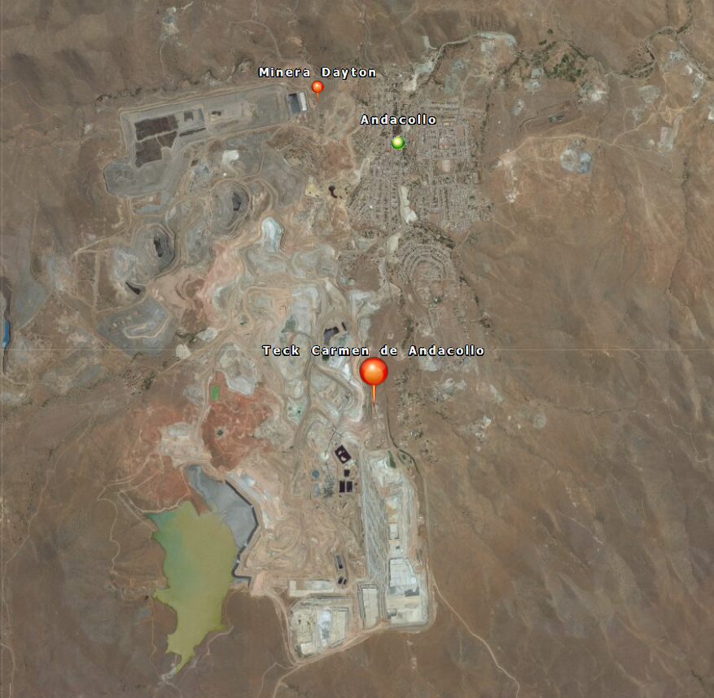
Coordenadas UTM de referencia
Datum: WGS 84 | Huso: 19 S. | UTM N: 6.651.355 m. | UTM E: 299.216 m.
Ruta de Acceso: Desde La Serena tomar la ruta 43 hacia Ovalle, tomando luego la ruta D-51 en dirección oriente hacia la ciudad de Andacollo, continuando por camino hacia Chepiquilla hacia el oriente, donde se localizan la mina y planta del proyecto.

Figura 2. Layout del proyecto (Fuente: Google Earth).

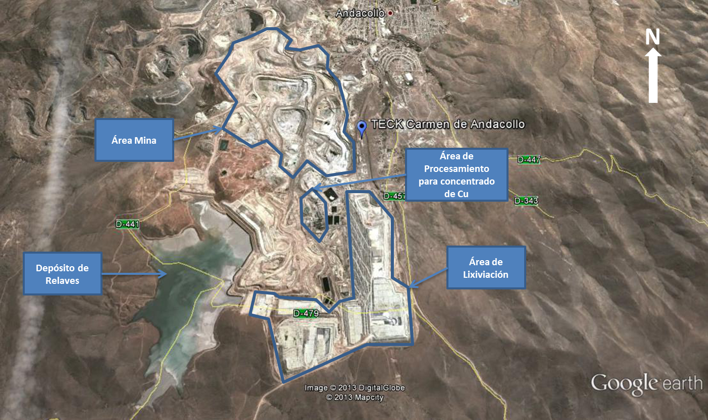

INSTRUMENTOS DE GESTIÓN AMBIENTAL QUE REGULAN LA ACTIVIDAD FISCALIZADA.

Identificación de Instrumentos de Gestión Ambiental que regulan la actividad, proyecto o fuente fiscalizada.
N° | Tipo de instrumento | N°/  Descripción | Fecha | Comisión / Institución | Nombre de la actividad, proyecto o fuente regulada | Comentarios | Instrumento fiscalizado
1 | RCA | 73 | 13-07-1995 | COREMA Región de Coquimbo | PROYECTO MINERO ANDACOLLO-COBRE. | El proyecto cuenta con una consulta de pertinencia respondida mediante Ord. 243/2010 de la COREMA Región de Coquimbo. | Si
2 | RCA | 193 | 17-08-2001 | COREMA Región de Coquimbo | AMPLIACIÓN BOTADERO NORTE |  | Si
3 | RCA | 5 | 09-01-2003 | COREMA Región de Coquimbo | MODIFICACIÓN Y AMPLIACIÓN  BOTADERO SUR PROYECTO  ANDACOLLO COBRE |  | Si
4 | RCA | 67 | 10-06-2003 | COREMA Región de Coquimbo | ADECUACIÓN Y MEJORAMIENTO DEL ÁREA DE LIXIVIACIÓN |  | Si
5 | RCA | 42 | 05-04-2005 | COREMA Región de Coquimbo | LIXIVIACIÓN DE MINERALES DE BAJA LEY (ROM) |  | No
6 | RCA | 07 | 17-01-2006 | COREMA Región de Coquimbo | MODIFICACIÓN PROYECTO ADECUACIÓN Y MEJORAMIENTO DEL AREA DE LIXIVIACIÓN |  | Si
7 | RCA | 104 | 13-06-2007 | COREMA Región de Coquimbo | PROYECTO HIPÓGENO | El proyecto cuenta con las siguientes pertinencias:  ORD. N° 866 de fecha 12-06-2009.  Carta N° 137 de fecha 12-08-2011.  Carta N° 184 de fecha 26-10-2011  Carta N° 198 de fecha 18-11-2011.  Carta N° 62 de fecha 24-02-2012  Carta N° 179 de fecha 27-06-2012. | Si
8 | RCA | 104 | 20-03-2008 | COREMA Región de Coquimbo | EXTENSIÓN OESTE DEL ACTUAL AREA DE LIXIVIACIÓN |  | Si
9 | RCA | 407 | 31-12-2008 | COREMA Región de Coquimbo | LÍNEA DE TRANSMISIÓN ELÉCTRICA Y  SUBESTACIÓN DE DISTRIBUCIÓN |  | No
10 | RCA | 15 | 10-02-2010 | COREMA Región de Coquimbo | MODIFICACIÓN Y AMPLIACIÓN DEL PROYECTO ROM |  | Si
11 | RCA | 97 | 26-10-2012 | Comisión Evaluación Región de Coquimbo | RECUPERACIÓN DE SUELOS  CONTAMINADOS POR RELAVES  ABANDONADO |  | No

ANTECEDENTES DE LA ACTIVIDAD DE FISCALIZACIÓN.

Motivo de la Actividad de Fiscalización.
Motivo:  Programada | Descripción del motivo:  Según Resolución SMA N°769/2014 que fija Programa y Subprogramas Sectoriales de Fiscalización Ambiental de Resoluciones de Calificación Ambiental para el año 2015.

Materia Específica Objeto de la Fiscalización Ambiental.
- Manejo de aguas lluvias
- Manejo de emisiones atmosféricas
- Manejo de lixiviados
- Manejo de botaderos
- Frecuencia de camiones a puerto

Aspectos relativos a la ejecución de la Inspección Ambiental.

Primer día de inspección

Fecha de realización: 20-05-2015 | Hora de inicio: 09:30 |  | Hora de finalización: 18:00
Fiscalizador encargado de la actividad:  Andrea Masuero |  |  | Órgano:  SMA
Fiscalizadores participantes:  - Vinka Rakela A.  - Carolina Escudero C.  - Christian Calderón P. |  |  | Órgano(s):  - SERNAGEOMIN  - SERNAGEOMIN  - SERNAGEOMIN
Existió oposición al ingreso: No |  | Existió auxilio de fuerza pública: No
Existió colaboración por parte de los fiscalizados: Si |  | Existió trato respetuoso y deferente: Si
Entrega de antecedentes solicitados: Si |  | Entrega de acta: Sí, Anexo 1.a.
Observaciones: ----

Segundo día de inspección

Fecha de realización: 01-06-2015 | Hora de inicio: 10:10 |  | Hora de finalización: 16:45
Fiscalizador encargado de la actividad:  Andrea Masuero |  |  | Órgano:  SMA
Fiscalizadores participantes:  - Jocelyn Palma P.  - Diana Castillo A. |  |  | Órgano(s):  - SEREMI de Salud  - SEREMI de Salud
Existió oposición al ingreso: No |  | Existió auxilio de fuerza pública: No
Existió colaboración por parte de los fiscalizados: Si |  | Existió trato respetuoso y deferente: Si
Entrega de antecedentes solicitados: Si |  | Entrega de acta: Sí, Anexo 1.b.
Observaciones: ----

Esquema de recorrido.

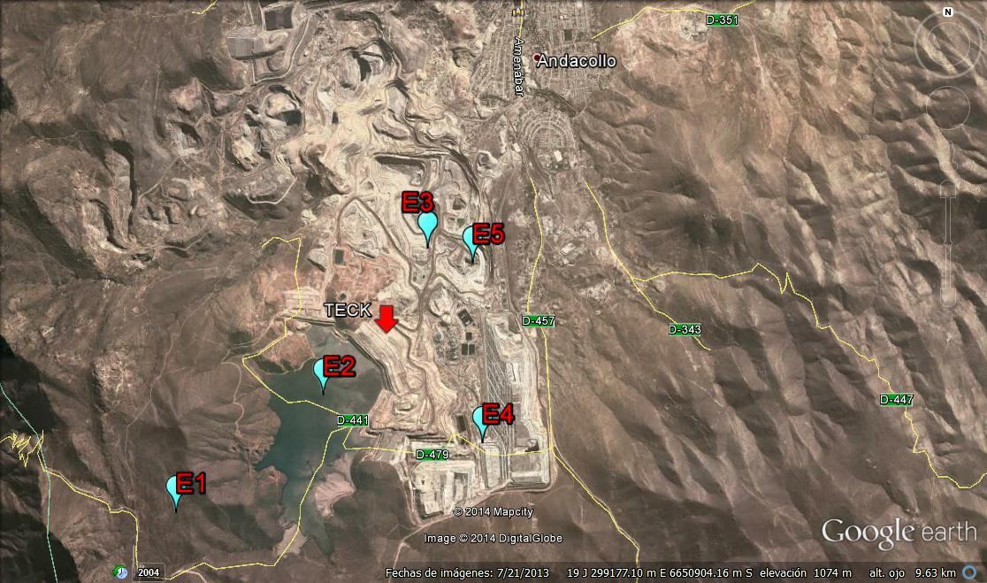

Detalle del Recorrido de la Inspección.

N° de estación | Nombre del sector | Descripción estación
1 | Área depósito de relaves | Área localización botadero de estériles sur
2 | Área mina | Manejo de emisiones atmosféricas y manejo de aguas lluvias
3 | Área lixiviación | Manejo de soluciones y manejo de aguas lluvias
4 | Área chancado | Procesos de chancado y Stockpile (Domo)

Aspectos relativos al Seguimiento Ambiental

Documentos Revisados

Nombre del informe(es) revisado (s) | Aspecto ambiental relevante | Código  SSA | Fecha de recepción documento | Periodo que reporta |  | Organismo encomendado | Organismo revisor | Estado de conformidad | N° de hecho constatado
 |  |  |  | Desde | Hasta
Informe de Monitoreo de Calidad del Aire Marzo del 2014 | Calidad del aire | 23273 | 10-07-2014 | 01-03-2014 | 31-03-2014 | Seremi de Salud | Seremi de Salud | Con observaciones | 6
Informe de Monitoreo de Calidad del Aire Abril del 2014 | Calidad del aire | 24045 | 04-08-2014 | 01-04-2014 | 30-04-2014 | Seremi de Salud | Seremi de Salud | Con observaciones | 5 y 6
Informe de Monitoreo de Calidad del Aire Mayo de 2014 | Calidad del aire | 24046 | 04-08-2014 | 01-05-2014 | 31-05-2014 | Seremi de Salud | Seremi de Salud | Con observaciones | 6
Informe de Monitoreo de Calidad del Aire Junio de 2014 | Calidad del aire | 24047 | 04-08-2014 | 01-06-2014 | 30-06-2014 | Seremi de Salud | Seremi de Salud | Con observaciones | 6
Informe de Monitoreo de Calidad del Aire Julio del 2014 | Calidad del aire | 26061 | 10-09-2014 | 01-07-2014 | 31-07-2014 | Seremi de Salud | Seremi de Salud | Con observaciones | 6
Informe Trianual de Monitoreo de Calidad del Aire 2011-2012-2013 | Calidad del aire | 26080 | 10-09-2014 | 28-12-2012 | 31-12-2013 | Seremi de Salud | Seremi de Salud | Con observaciones | 6
Informe de Monitoreo de Calidad del Aire Agosto del 2014 | Calidad del aire | 27171 | 28-10-2014 | 01-08-2014 | 31-08-2014 | Seremi de Salud | Seremi de Salud | Con observaciones | 6
Informe de Monitoreo de Calidad del Aire Septiembre del 2014 | Calidad del aire | 27688 | 18-11-2014 | 01-09-2014 | 30-09-2014 | Seremi de Salud | Seremi de Salud | Con observaciones | 6
Informe de Monitoreo de Calidad del Aire Octubre de 2014 | Calidad del aire | 28907 | 06-01-2015 | 01-10-2014 | 31-10-2014 | Seremi de Salud | Seremi de Salud | Con observaciones | 6
Informe de Monitoreo de Calidad del Aire noviembre del 2014 | Calidad del aire | 29406 | 22-01-2015 | 01-11-2014 | 30-11-2014 | Seremi de Salud | Seremi de Salud | Con observaciones | 6
Informe de Monitoreo de Calidad del Aire diciembre del 2014 | Calidad del aire | 31064 | 23-03-2015 | 01-12-2014 | 31-12-2014 | Seremi de Salud | Seremi de Salud | Con observaciones | 6
Informe Trianual de Monitoreo de Calidad del Aire 2009-2010-2011 | Calidad del aire | 5281 | 03-04-2013 | 01-01-2009 | 31-12-2011 | Seremi de Salud | Seremi de Salud | Con observaciones | 6
Informe Trianual de Monitoreo de Calidad del Aire 2010-2011-2012 | Calidad del aire | 5605 | 16-04-2013 | 01-01-2010 | 31-12-2012 | Seremi de Salud | Seremi de Salud | Con observaciones | 6

HECHOS CONSTATADOS.

Manejo emisiones atmosféricas

Número de hecho constatado: 1 | Estación N°: 4
Documentación entregada:
- Informe de situación de abertura en domo (Anexo 2)
- Informe de reparación provisorio Domo pila (Anexo 2)
Exigencia:
RCA N° 104/2007 Considerando 7.1.2.5.5 “El Proyecto Hipógeno en el desarrollo de su ingeniería de factibilidad, considera implementar como medida de mitigación de la emisión de material particulado en los puntos de traspaso de mineral, entre la descarga a chancador primario y el acopio de mineral, sistemas supresores de polvo a base de nebulizadores que funcionan con agua y aire comprimido.

Carta N° 184 de fecha 26.11.2011 del SEA Región de Coquimbo …(…)…, los cambios descritos serán incorporados al expediente de evaluación y fiscalización ambiental del proyecto "Proyecto Hipógeno", y de esta forma serán incluidos como parte de los elementos a dar seguimiento ambiental, a saber: …(…)… c) Para alimentar la segunda línea de molienda se instalará un nuevo acopio de mineral, incluyendo una cubierta geodésica (domo).
I. Hechos constatados durante la Inspección Ambiental:
Durante las actividades de inspección del 1 de junio, en el área de acopio de mineral, el cual se realiza dentro del domo, se constató la existencia de una abertura en el sector superior de la cubierta, de más de un metro de diámetro, la cual se encontraba tapada con una lona (Fotos 1 y 2). Desde el interior del domo fue posible apreciar que la abertura no quedaba totalmente cubierta con la lona (Foto 3). De acuerdo a lo informado por Cristian Peralta, Jefe de Medio Ambiente, la lona constituía una medida provisoria hasta terminar el proyecto de ingeniería para su reparación; de acuerdo a lo informado esta situación de abertura en el domo se registraba desde fines del 2014. También se observó una abertura en la parte inferior/lateral de la cubierta del domo de aproximadamente de 1 metro de largo por 30 cms de ancho. (Foto 4).

II. Hechos constatados del examen de información:
Durante las actividades de inspección se solicitó al titular remitir informes (registros) que dieran cuenta de la situación de abertura en domo (superior y lateral), indicando dimensiones de las aberturas, fecha y causa de ocurrencia, gestiones o planes para evitar su re-ocurrencias y proyecto de ingeniería para su reparación y plazos asociados.
Al respecto el titular remitió los documentos “Informe de situación de abertura en domo (superior y lateral)” e “Informe de reparación provisorio Domo pila” (Anexo 2). En ellos, entre otros se señala:
- Producto de acumulación de material sobre la superficie del Domo, proveniente del raspador de cabeza de la correa CV 001, el día 16 de octubre de 2014, a las 4:00 AM aprox. se generó un colapso en parte superior de la estructura Domo Pila. Las dimensiones de la abertura en cuestión son de 16 metros cuadrados aproximadamente.
- Al respecto, se realizó la desinstalación de la estructura colapsada y de manera temporal se determinó realizar la cobertura del domo con una carpa vertical
- El plan asociado a evitar la recurrencia de la situación se enmarca en el plan de reparación, el cual se reemplazará la carpa vertical
- Se ejecutará una solución que implica el sellado de domo con el encapsulamiento del tramo de pasillo de la correa CV-001 sobre el sector dañado. Esta solución puede extenderse hasta la cubierta del domo dejando encapsulado el sector potencial de colapso (Fig. 3)
- El tiempo de ejecución de las labores de sellado implica los siguientes hitos o plazos aproximados: Hito 1: Desarrollo de la ingeniería de detalle con la empresa JOI Ingeniería, 4 semanas. Fecha de entrega: fines de julio de 2015 aproximadamente. Hito 2: Proceso de ejecución de las mejoras, incluyendo los plazos de licitación y adjudicación, más el tiempo de ejecución del montaje de la solución, 2 meses, fecha de entrega fines de octubre de 2015 aproximadamente.
- Respecto a las dos aberturas laterales detectadas en el día de la fiscalización, informamos que la causa de su ocurrencia se relaciona con la presión ejercida por el material desde el interior del domo hacia las paredes de éste. Al respecto de dichas aberturas laterales, informamos que actualmente se encuentran selladas (Fotos 5 y 6). Como medida para disminuir la recurrencia de las aberturas laterales, se toma como acción aumentar la inspección de verificación del estado de las paredes del domo, para así agilizar la reparación de eventuales fallas futuras.

Registros
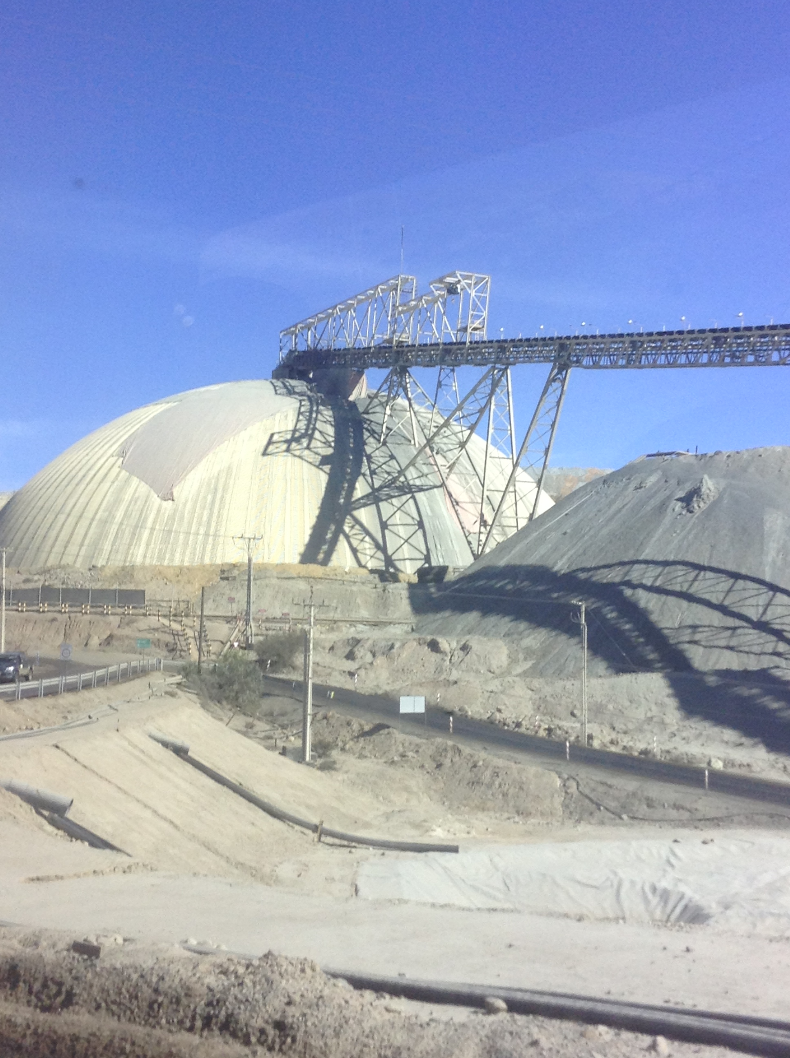 |  |  | 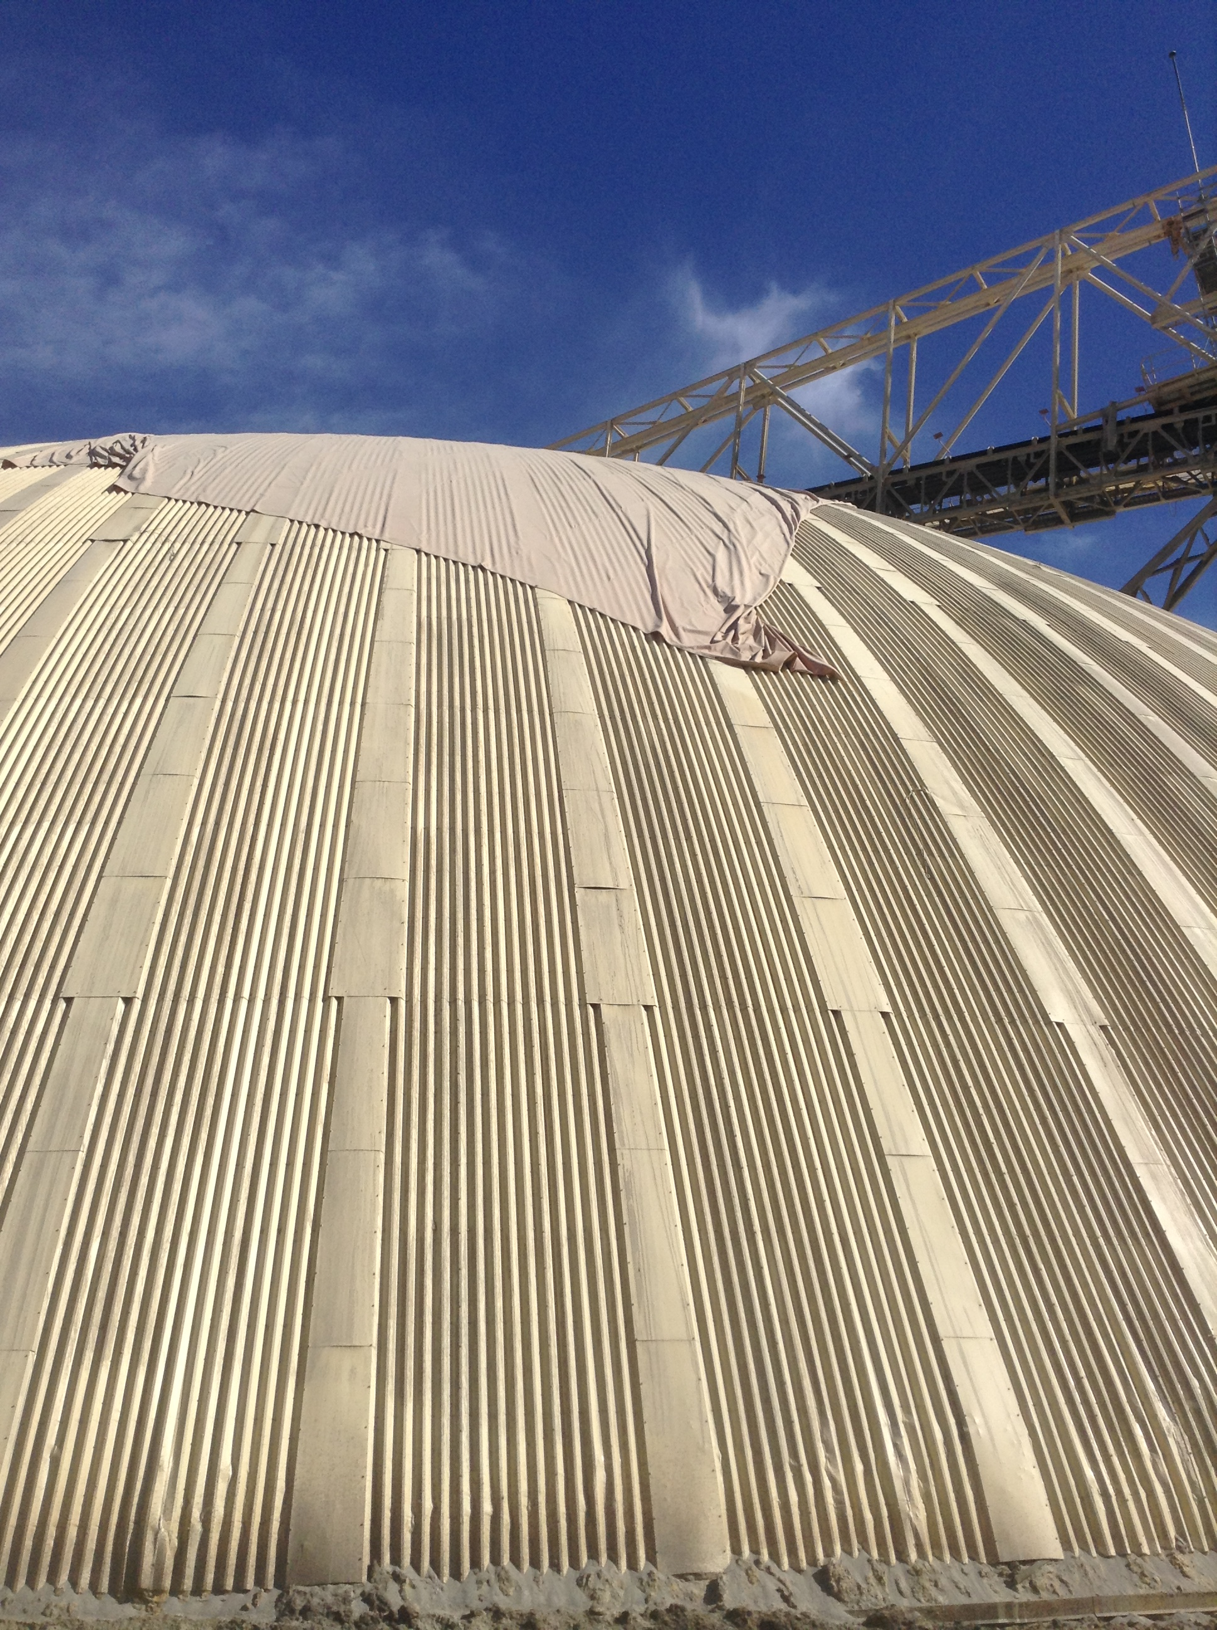
Fotografía 1. | Fecha: 01-06-2015 |  | Fotografía 2. | Fecha: 01-06-2015
Coordenadas DATUM WGS84 HUSO 19S | Coordenada Norte:  6650758 m | Coordenada Este:  298874 m | Coordenadas DATUM WGS84 HUSO 19S | Coordenada Norte:  6650601 m | Coordenada Este:  298752 m
Descripción medio de prueba:  Vista a domo de acopio de mineral, en círculo rojo lona sobre abertura de la cubierta del domo |  |  | Descripción medio de prueba:  Vista a domo de acopio de mineral, en círculo rojo lona sobre abertura de la cubierta del domo

Registros
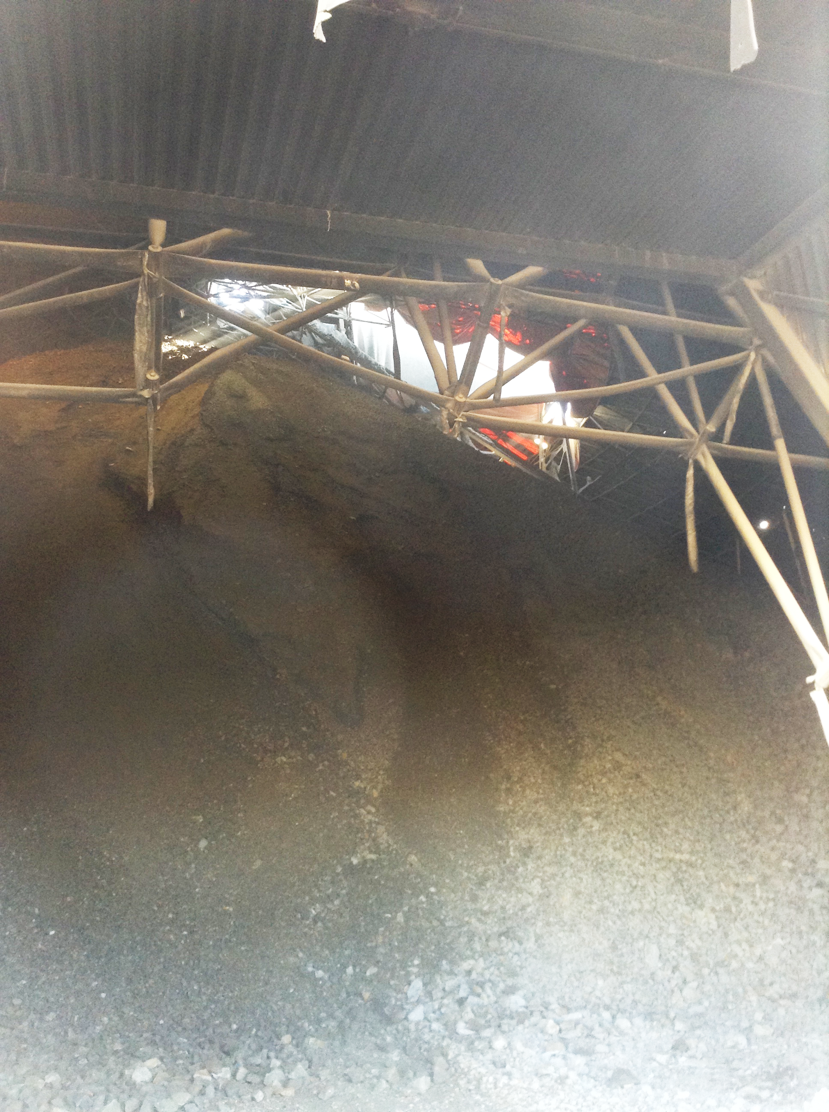 |  |  | 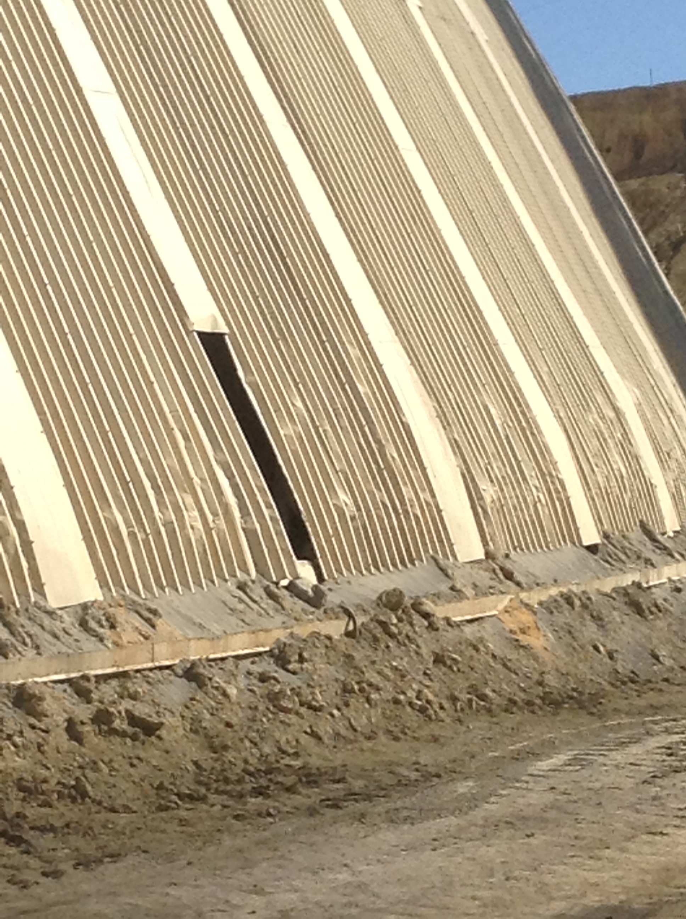
Fotografía 3. | Fecha: 01-06-2015 |  | Fotografía 4. | Fecha: 01-06-2015
Coordenadas DATUM WGS84 HUSO 19S | Coordenada Norte:  6650601 m | Coordenada Este:  298752 m | Coordenadas DATUM WGS84 HUSO 19S | Coordenada Norte:  6650601 m | Coordenada Este:  298752 m
Descripción medio de prueba:  Vista interior de domo de acopio de mineral, en círculo rojo lona abertura de la cubierta del domo. |  |  | Descripción medio de prueba:  Vista a domo de acopio de mineral, en círculo rojo abertura en la pared de la cubierta del domo.

Registros
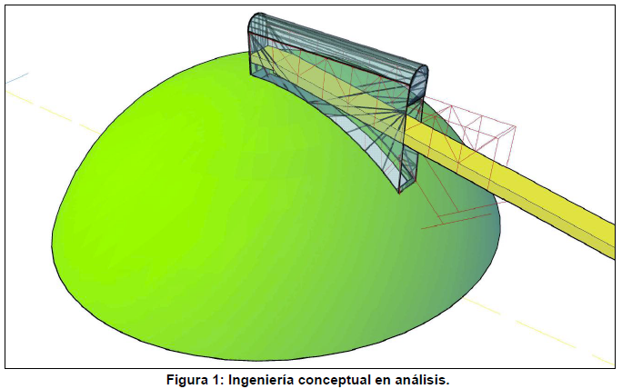

Figura 3.
Descripción de medio de prueba:
Figura de ingeniería conceptual de reparación y mejora del domo de acopio de mineral (Fuente: “Informe de situación de abertura en domo (superior y lateral)”, TECK, ver Anexo 2 presente informe)

Registros
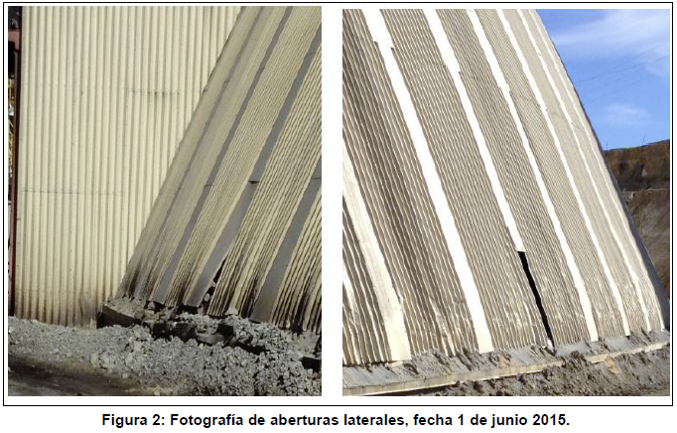 |  | 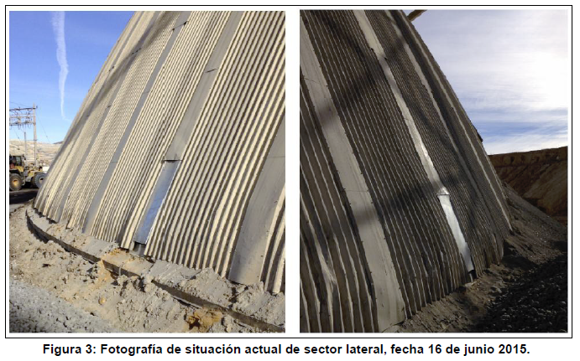
Fotografía 5. | Fecha: 01-06-2015 | Fotografía 6. | Fecha: 16-06-2015
Descripción medio de prueba:  Fotografías de pared de domo de acopio de mineral antes de las reparaciones (Fuente: “Informe de situación de abertura en domo (superior y lateral)”, TECK, ver Anexo 2 presente informe) |  | Descripción medio de prueba:  Fotografías de pared de domo de acopio de mineral posterior a las reparaciones (Fuente: “Informe de situación de abertura en domo (superior y lateral)”, TECK, ver Anexo 2 presente informe)

Número de hecho constatado: 2 | Estación N°: 4
Documentación entregada:
- Informe explicativo de mantención de aspersores en Teck Carmen de Andacollo (Anexo 3.a)
- Programa semanal de mantención de los equipos supresores de polvo. (Anexo 3.b)
- Ordenes de Trabajo (OT) a las actividades de mantención de equipos supresores (Anexo 3.c)
Exigencia (s):
RCA N° 104/2007 Considerando 7.1.2.5.5 “El Proyecto Hipógeno en el desarrollo de su ingeniería de factibilidad, considera implementar como medida de mitigación de la emisión de material particulado en los puntos de traspaso de mineral, entre la descarga a chancador primario y el acopio de mineral, sistemas supresores de polvo a base de nebulizadores que funcionan con agua y aire comprimido. El sistema produce la neblina agua-aire que cubre la fuente de polvo, impidiendo que estos sean llevados por el viento.
I. Hechos constatados del examen de información:
Durante las actividades de fiscalización se solicitó al titular remitir medios de verificación de la mantención correctiva y predictiva de los aspersores (agua/aire y/o espuma) implementados para la mitigación de la emisión de material particulado, para los meses de marzo, abril y mayo de 2015. Al respecto el titular remitió los documentos “Programa semanal de mantención de los equipos supresores de polvo” (Anexo 3.a) y “Ordenes de Trabajo (OT) a las actividades de mantención de equipos supresores” (Anexo 3.c)
II. Hechos constatados del examen de información:
Del análisis de las Ordenes de Trabajo (OT) (Anexo 3.c) lo siguiente:
- Las OT no tienen firma, ni alguna forma de acreditar que fueron efectivamente realizadas.
- Se realizó una revisión de aquellas mantenciones calificadas como correctivas, correspondientes a 12 OT (Ver Anexo 3.b).
- Solo dos de ellas, se indica que el estado es de “OT TERMINADA”
- En Cinco de las OT, del periodo 16 de marzo a 19 de abril de 2015, se indica que el estado es “OT CANCELADA O ANULADA”, no existiendo algún otro registro que dé cuenta de la ejecución de esas mantenciones de carácter correctivo, no obstante dos de ellas señalan prioridad Urgente (OT 179464 y 180071)
- Tres de las OT, señalan estado “SOLICITUD DE MANTENIMIENTO”. En esas OT, lo señalado en "Descripción del trabajo" del Anexo 3.a (Programa semanal), no coincide con lo descrito en el detalle de las OT (Anexo 3.c); a modo de ejemplo: en OT 180858, en la “Descripción del trabajo” se indica “Instalación de supresores”, pero en el detalle se señala “cambio de sello en molino de bolas”.
- Dos de las OT descritas en el Programa semanal, no fueron remitidas por el titular (OT 180690 y 181134)

De esta manera la información entregada por el titular no permite acreditar adecuadamente la ejecución de las tareas de mantención de los sistemas de supresión de polvo.

Número de hecho constatado: 3 | Estación N°: No aplica
Documentación entregada:
- Informe de riego de caminos en Teck Carmen de Andacollo (Anexo 4.a)
- Informe de aplicación de aditivos o supresores a caminos en Teck Carmen de Andacollo. (Anexo 4.b)
- Medios de verificación de consumo y aplicación aditivos supresores de polvo (Anexo 4.c)
Exigencia (s):

RCA N° 73/1995. Considerando 2.a). Realizará control de emisiones de polvo mediante el riego de caminos internos de la planta, mina y rutas de acceso a depósitos de estéril
RCA N° 67/2003. Considerando 12. Que la emisión de material particulado será mitigada manteniendo el riego de los caminos que realiza actualmente el titular
RCA N° 07/2006. Considerando 4.a. Emisiones a la atmósfera:…(…)…las cuales serán controladas manteniendo el actual riego de los caminos que realiza el titular. ….(…)…Se utilizan los camiones aljibes para humectar los caminos y rutas internas de circulación, tanto para el área de la mina y botaderos, como para caminos de acceso.
RCA N° 104/2008. Considerando 5.2. ..(…)…Todas las medidas de mitigación ya establecidas, respecto al tema de humectación de caminos, se harán extensivas a esta etapa del proyecto
RCA N° 104/2008. Considerando 7.1.2.5.1. Para minimizar las emisiones fugitivas de polvo, las áreas donde se realicen movimientos de tierra y los sectores, al interior de la faena, donde habrá tránsito de vehículos, mantendrán los programas de riego que actualmente posee la Compañía, incorporándose las nuevas áreas que deberán ser humedecidas.
RCA N° 15/2010. Considerando 3.3. Aplicación de supresor de polvo (dustbloc u otro igualmente efectivo) en caminos mineros con tránsito de equipos. .Aplicación de bischufita en caminos de servicio al interior de la faena minera.
Hechos constatados del examen de información:
Durante las actividades de fiscalización se solicitó al titular remitir:
- Medios de verificación del riego con agua a los caminos. Se solicita acompañar documento explicativo que dé cuenta de la ubicación (plano interpretativo) y nomenclatura de sectores/caminos sometidos a la aplicación de supresor de polvo, meses de marzo, abril y mayo de 2015.
- Medios de verificación de la aplicación de aditivos en camino, (producto químico), usados en caminos interior faena, que contengan información auditable de la frecuencia y registro de aplicación del aditivo, cantidad de aditivo empleado por kilómetro de aplicación y total de kilómetros de aplicación. Se solicita acompañar documento explicativo que dé cuenta de la ubicación (plano interpretativo) y nomenclatura de sectores/caminos sometidos a la aplicación de supresor de polvo, de los meses de marzo, abril y mayo de 2015.
- Identificación y forma de uso del aditivo
- Medios de verificación del consumo mensual aditivos caminos, para el periodo de marzo, abril y mayo de 2015.

Al respecto el titular remitió
- Informe de riego de caminos en Teck Carmen de Andacollo", que incluye los documentos “Planilla de verificación de riego en caminos de los meses de marzo, abril y mayo de 2015” y “Rutas y medida de mitigación de emisiones de material particulado meses de marzo, abril y mayo 2015” (Fig. 4) (Anexo 4.a)
- “Informe de aplicación de aditivos o supresores a caminos en Teck Carmen de Andacollo”, que incluye los documentos “Planilla de seguimiento de aplicación de Dustbloc, periodo marzo-mayo 2015”; “Planilla de seguimiento de aplicación de Petrosoil, periodo marzo-mayo 2015”; “Rutas y medida de mitigación de emisiones de material particulado meses de marzo, abril y mayo 2015” (Anexo 4.b)
- “Medios de verificación de consumo y aplicación de Petrosoil” y “Medios de verificación consumo de Dustbloc” (Anexo 4.c)

Mediante Ord MZC N° 202 la SMA (Anexo 5.a) solicitó a la Seremi de Salud la revisión y análisis de la documentación remitida por el titular. Mediante Ord. N° 782/2015(Anexo 5.b), dicho servicio señaló las siguientes observaciones:
- No se presenta un medio verificador (report) que permita comprobar la efectiva aplicación de aguas en caminos y frecuencia de ésta.
- En Informe de aplicación de aditivos (Anexo 4.b) el titular señala que la frecuencia de aplicación del producto Petrosoil, era forma diaria (lunes a domingo) y de Dustbloc diaria, de lunes a viernes en horario diurno. De los registros diarios de aplicación de aditivos (Anexo 4.c) no se verifica la aplicación de Petrosoil en caminos los días 2 y 3 abril, no obstante se reporta su aplicación en “Informe de Aplicación de supresores” (Anexo 4.a)
- Los días 21, 22 y 23 de abril no se realizó aplicación del producto Petrosoil por falta de stock de éste (Anexo 4.a).
- Se informó quiebre de stock de Dustbloc para el día 5 de abril (Anexo 4.a)

Registros
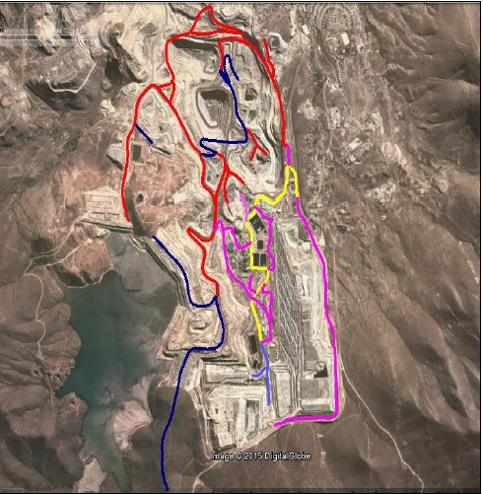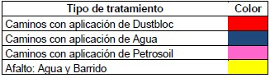

Figura 4.
Descripción de medio de prueba:
Rutas y medidas de mitigación de emisiones de material particulado en caminos de TECK: Plano interpretativo de rutas según aditivo a aplicar (Fuente: “Rutas y medida de mitigación de emisiones de material particulado meses de marzo, abril y mayo 2015”, TECK, ver Anexo 4.a presente informe)

Número de hecho constatado: 4 | Estación N°: No aplica
Documentación entregada:
Informe de respuesta a requerimiento Acta 1 junio 2015 (Anexo 6)
Exigencia (s):
RCA N° 193/2001.Considerando 7. …(…)… Si durante algún período de medición se registrasen en la estación monitora de MP10 de la localidad El Sauce más de dos días con mediciones sobre el valor de norma establecido en el artículo Nº2 del D.S. Nº59/97, Compañía Minera Carmen de Andacollo se compromete a detener las operaciones relacionadas con el botadero norte, desde el momento en que el titular disponga de la información hasta el 31 de agosto del año respectivo. CMCDA remitirá mensualmente a la COREMA los resultados de los monitoreos realizados.

Hechos constatados del examen de información:
Durante las actividades de fiscalización de 1 de junio, se solicitó al titular informar respecto a la existencia y operación de estación monitora de calidad de aire “El Sauce”. Al respecto el titular en el numeral 4 de su Informe de respuestas (Anexo 6), señaló que “En el contexto de la ampliación del Botadero Norte, proyecto aprobado mediante RCA Nº 193/2001, CMTCDA comprometió como medida voluntaria el monitoreo de MP10 en la localidad de El Sauce durante el periodo desde el 01 de abril al 31 de agosto de cada año de operación del botadero norte. Dicho compromiso quedó plasmado en el Considerando Nº 7 de la mencionada RCA. En virtud de que el Botadero Norte y su ampliación dejó de estar operativo en el año 2007, el mencionado monitoreo no se continuó realizando”

Número de hecho constatado: 5 | Estación N°: 3
Documentación entregada:
Minuta Utilización Film Térmico (Anexo 7)
Exigencia (s):
RCA N° 15/2010. Considerando 3.2….(…)… 4) Recolección de la solución lixiviada: Específicamente para el riego de las pilas, se está llevando a cabo un desarrollo técnico que permitirá reemplazar el actual sistema de aspersión de la solución de lixiviación, por un sistema de riego por goteo, minimizando así la generación de aerosoles ácidos y además se contempla cubrir la superficie en riego con una capa térmica (film) que permitirá evitar la evaporación de la solución de lixiviación y optimizar el consumo de la misma por arrastre.

ICE, RCA N° 15/2010. Numeral 3.2. Conclusiones respecto a los Efectos, Características y Circunstancias establecidos en el Artículo 11 de la Ley 19.300…(…)…a.2.- Emisiones atmosféricas…(…)…i. Aerosoles Ácidos: Respecto de la generación y emisión de aerosoles ácidos, por el proceso de riego de las pilas de lixiviación, el titular está llevando a cabo un desarrollo técnico en el área de lixiviación, que permitirá reemplazar la actual malla de aspersión de solución ácida, por una malla de gotero. Esto significa que las pilas en riego con malla de aspersión, solo operarán entre 7 a 10 días en esta condición, para luego ser regadas con una malla de gotero. Considerando que el tiempo de riego actual de las pilas de lixiviación es del orden de los 270 días, esto significará que las pilas operarán un 94 % de su tiempo con goteros, lo que implicará una reducción de la misma magnitud en relación a la generación de aerosoles ácidos. Al mismo tiempo, dentro del desarrollo antes mencionado, se considera cubrir con un film térmico las superficies de riego de las pilas que se encuentran con malla de gotero, lo que permitirá optimizar el consumo de solución de riego que se recircula, aportando con ello a un menor consumo por arrastre. De esta forma se disminuyen significativamente la generación de aerosoles ácidos en esta nueva área.

Anexo 1, DIA “Modificación y Ampliación del área de lixiviación ROM” (RCA 15/2010) ANÁLISIS DEL ARTICULO 11 DE LA LEY 19.300 Y DEL TÍTULO II DEL REGLAMENTO DEL SISTEMA DE EVALUACIÓN DE IMPACTO AMBIENTAL…(…)… 2.2 Artículo 5.
- Letra a) Emisiones a la atmósfera. Aerosoles. Desde 1996 a la fecha se han realizado mediciones de aerosoles ácidos en el sector de Chepiquilla, en conformidad a lo establecido en la Resolución de Calificación Ambiental Nº73 del Proyecto Andacollo Cobre, obteniéndose, en general, valores por debajo del valor indicado en dicha Resolución (11,4 μg/m³). Durante la operación de esta extensión del área de lixiviación ROM, se tiene la actividad de riego de las pilas, además dado que el objetivo de este es recuperar la capacidad de área de riego del origen del proyecto y sumado a que el área de riego se encuentra entre el área del ROM y el Botadero Sur, a aproximadamente 2 km de la localidad de Chepiquilla, es posible afirmar que durante la operación de esta área no aumentaran los valores a medir de aerosoles.
- Letra b) la composición, peligrosidad, cantidad y concentración de los efluentes líquidos y las emisiones a la atmósfera. …(…)… durante la operación se apilará material humedecido por lo que las emisiones de material particulado son poco significativas y el riego se realizará mediante goteros y el área estará cubierta por un film térmico que minimizará la emisiones de aerosoles.
- Letra i) la relación entre las emisiones de los contaminantes generados y la calidad ambiental de los recursos naturales renovables (suelo, agua y aire). Comentario: El proyecto no provocará un aumento en las emisiones, pues su objetivo es mantener la superficie de riego. …(…)…el riego se realizará mediante goteros y el área estará cubierta por un film térmico que minimizará la emisiones de aerosoles.

ADENDA 1, “DIA Modificación y Ampliación del área de lixiviación ROM”. Pregunta 14. Presentar plan de acción que se implementará respecto de la generación de aerosoles ácidos, en consideración a los valores medidos que superan el valor límite establecido (11,42 ug/m³). Respuesta. ..(…)… se considera cubrir las superficies de riego de las pilas que se encuentran con malla de riego por goteo, con un Film Térmico, que es una carpeta plástica que permite entre otras cosas evitar la evaporación de las soluciones y optimizar el consumo de solución de riego que se re-circula, aportando con ello a un menor consumo por arrastre…(…)…Estas medidas a implementar corresponden al plan de acción respecto de disminuir la generación de aerosoles ácidos en esta nueva área.

RCA N° 73/1995. Considerando 2, literal a ) En materia de CALIDAD DE AIRE : - Efectuará monitoreos de concentraciones atmosféricas de aerosoles ácidos y contenido de cobre y sílice.
I. Hechos constatados durante la Inspección Ambiental:
En inspección del 20 de mayo, se consultó respecto al uso de film o capa térmica sobre las pilas de lixiviación, respecto a lo cual el Sr. Hernando Pavez, Superintendente Planta LX-SX-EW, informó que dicho film se instala en el periodo invernal (junio a septiembre aproximadamente), sobre las pilas nuevas de mineral (mineral fresco) objeto de brindar temperatura óptima y relativamente constante a los procesos bacterianos de lixiviación. Se tuvieron a la vista fotografías sin fecha, que muestran la utilización del mencionado film sobre las pilas de lixiviación.
II. Hechos constatados del examen de información:
Durante las actividades de fiscalización se solicitó al titular remitir una Minuta técnica con medios de verificación del uso de film térmico en pilas de lixiviación. Al respecto el titular remitió el documento “Minuta Utilización Film Térmico” (Anexo 7). En dicha minuta entre otros se señala:
- A comienzos del año 2009, se implementó un cambio en el proceso de lixiviación, pasando de riego por aspersión a riego por goteo. Junto con esto se iniciaron las pruebas con distintos film térmico, para mejorar la temperatura en pilas, definiendo a fines del 2009 el material óptimo el FilmTherm2+ acolchado.
- Se adjuntaron fotografías del uso del film, sin identificación de fecha.
- En la página 8, en particular la Tabla 2 se informa respecto de los estados de pago nuevo contrato por instalación de film térmico. En dicha tabla solo se consignan estados de pago hasta el año 2012.

Mediante Ord. MZC N° 114/2015 (Anexo 8.a) se encomendó a la Seremi de Salud el examen de la información de seguimiento, en relación a monitoreos de Calidad del aire. La Seremi de Salud mediante Ord. N° 1026/2015 (Anexo 8.b) informó que respecto al monitoreo de aerosoles ácidos, la concentración de neblina ácida obtenida mediante la metodología de Turbidimetría, correspondiente al muestreo realizado al día 29.04.2014 en la estación Chepiquilla, estuvo un 429% sobre el límite establecido de 11,4 1-ug/m³ (*) (Tabla I). No obstante ese resultado, en el informe correspondiente no existe alusión alguna a esta situación ni su identificación de haber sobrepasado el valor referencial. Al respecto se requiere análisis y respuesta por parte del titular.

Por otra parte el titular reportó el informe de seguimiento en comento, reporte mensual de calidad del aire de abril de 2014 (SSA 24045), como correspondiente a la RCA N° 104/2007, no obstante los otros informes mensuales del año 2014, fueron reportados en el sistema de seguimiento de la SMA asociados a la RCA N° 73/1995. El titular debe uniformar sus criterios para el reporte de informes de seguimiento.

(*) 5.4 Aerosoles Ácidos. No existe una normativa específica que regule las concentraciones ambientales de aerosoles ácidos en el país. COREMA IV región establece como valor de referencia de 11,4 ug/m³ para las concentraciones ambientales de aerosoles ácidos, en Compañía Minera TECK Carmen Andacollo (Fuente: “Informe calidad del Aire Abril 2014” TECK Carmen de Andacollo. SSA 24045)

Registros
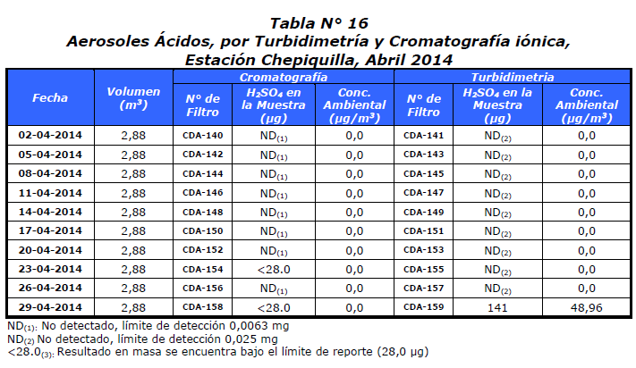

Tabla I.
Descripción de medio de prueba:
Resultados monitoreo mes de abril de 2014 para aerosoles ácidos en Estación de Monitoreo Chepiquilla (Fuente: “Informe calidad del Aire Abril 2014” TECK Carmen de Andacollo. SSA 24045)

Número de hecho constatado: 6 | Estación N°: No aplica
Exigencia:
RCA N° 73/1995 Considerando 2.a Efectuará un monitoreo de PM10, dirección y velocidad del viento. Efectuará monitoreos de concentraciones atmosféricas de aerosoles ácidos y contenido de cobre y sílice.

RCA N° 104/2007.
- Considerando 7.1.1.6.3. La titular mantendrá su red de monitoreo de calidad del aire.
- Considerando 7.2.1.11. Información a la Autoridad Mensualmente la titular se compromete a mantener informada a la autoridad fiscalizadores de los valores de concentración ambiental de MP10 medidas en sus dos estaciones, mediante un informe autosuficiente que contendrá todos los antecedentes para verificar y validar los resultados de concentración calculados. En este informe se entregarán los promedios diarios, mensuales, máximas y mínimas…Trianualmente la titular propone entregar un informe que dé cuenta de los tres años de mediciones de MP1O realizadas, haciendo un análisis legal normativo de los valores obtenidos.
- Considerando 8.2. Monitoreo de la calidad del aire de Andacollo para el contaminante material particulado respirable (MP10) La titular mantiene desde el inicio de sus operaciones 2 estaciones de monitoreo de MP-10. …(…)…. Esta configuración por ser representativa de las operaciones de la titular en Andacollo, se mantendrá durante la ejecución del Proyecto Hipógeno.
Hechos constatados del examen de información:
Mediante Ord. MZC N° 114/2015 (Anexo 8.a) se encomendó a la Seremi de Salud el examen de la información de seguimiento, en relación a informes de monitoreo de Calidad del aire, señalados en numeral 4.1 del presente informe.
La Seremi de Salud mediante Ord. N° 1026/2015 (Anexo 8.b) informó, entre otros, lo siguiente:
Proyecto Andacollo-Cobre (SSA 23273; 24045; 24046; ; 24047; 26061; 27171; 27688; 28907; 29406 y 31064)
- En relación con la tabla de datos inválidos, el titular se debe ceñir a los códigos indicados en la Tabla 2 del D.S. N°61/2008. Además, se solicita al titular realizar lo que señala el artículo 17 del mismo decreto: "En el caso de existir datos inválidos o datos perdidos, éstos se deberán informar en una base o planilla diferente a la de los datos válidos, creada para tal efecto, que contenga solamente los códigos de aquellas horas o días en que se produjo la invalidación o pérdida de la información. En ella los datos inválidos o perdidos serán reemplazados por los códigos utilizados en la tabla 2".
- Se indica al titular que los resultados de MP-10 entregados deben ser concordantes en todos los capítulos: Resumen ejecutivo, Resultados, Resumen Resultados y Anexo II. Lo anterior, dado que en el mes de octubre de 2014 los resultados de MP-10 estación Urmeneta presentados en el Resumen de Resultados, no concuerdan con los presentados en los otros capítulos del informe. Lo mismo ocurre en el mes de agosto de 2014 con los datos meteorológicos, estaciones Chepiquilla, Urmeneta y Garita, donde los datos del Resumen ejecutivo y Resultados no concuerdan con los gráficos y los Anexos VII, VIII, IX.

Proyecto Hipógeno (SSA 5281; 5605 y 26080)
- El titular debe presentar los datos inválidos en una planilla diferente a la de los datos válidos, de acuerdo con lo señalado en la normativa vigente.
- Ocurrencia de ausencia de datos en las planillas de “Base de datos” de los informes, ya que éstos tampoco se presentan como datos inválidos. Lo anterior, para las fechas señaladas en el Ord N° 1026/2015 (Anexo 8.b)
Las observaciones antes señaladas, levantadas por la Seremi de Salud, serán informadas al titular objeto sean respondidas e incorporadas en futuros informes de monitoreo de calidad del aire.

Manejo de botaderos

Número de hecho constatado: 7 | Estación N°: No aplica
Documentación entregada:
Minuta Situación Actual Botadero Norte (Anexo 9)
Exigencia (s):

RCA N° 193/2001. Considerando 3.1.4. Botadero Norte: Etapa de Cierre y/o Abandono. Se considerará para el abandono del Botadero Norte construir una capa impermeable en la superficie de este. Dicha capa deberá tener 0.60 m de espesor, construida con material de estéril y compactada mediante el tránsito de camiones de la mina (170 ton de peso con carga) durante el proceso de depositación. Esta superficie de sello, tendrá una contra pendiente mínima de 1% hacia el cerro. Además, se construirán canales de desvío de agua lluvia en el cerro, de manera de evitar que las aguas de escurrimiento de las laderas inmediatas al área sobre la cual se apoyará el botadero se infiltren en éste o lo erosionen. También estos canales de contorno permitirán evacuar las aguas superficiales de la plataforma final del botadero.

I. Hechos constatados durante la Inspección Ambiental:
En inspección del 20 de mayo, se consultó al equipo de representantes del titular, respecto a la ubicación y estado operativo del “Botadero Norte”, respecto a lo cual no se obtuvo respuestas concretas sobre el tema consultado.

II. Hechos constatados del examen de información:
Durante las actividades de fiscalización se solicitó al titular remitir un informe que diera cuenta de la situación del Botadero Norte, respecto a lo cual el titular remitió documento “Minuta Situación Actual Botadero Norte” (Anexo 9). En dicha minuta entre otros se señala:
- En la actualidad el denominado “Botadero Norte” no se opera. Este depósito de estéril dejó de operar como tal el año 2007. El material actual corresponde al 60% del volumen almacenado y como se describe a continuación el 40% de material removido fue empleado como material para la construcción del muro nororiente del depósito de relaves
- En la actualidad el denominado “Botadero Norte” se ubica al interior del desarrollo del rajo de la faena que explota Compañía Minera Teck Carmen de Andacollo (Fig. 5)
- Actualmente, el material estéril que se genera por el desarrollo de la mina es empleado en la construcción de los muros del depósito de relaves. Nuestra operación y personal solo hace referencia a botaderos en relación con el Botadero Sur y el que fuera botadero norte, hoy se menciona como Fase 17.
- El 10 de Septiembre del año 2008 mediante la resolución N° 773 del SERNAGEOMIN, se aprueba el proyecto “Actividades de explotación Fase 17 Sector Botadero Norte” y el “Plan Minero de Largo Plazo” de la Compañía Minera Teck Carmen de Andacollo.
- Esta autorización permitió remover el 40% del Botadero Norte para dar origen a la Fase 17 que es una de las últimas áreas de explotación Supérgena. Este 40% de material (lastre) es aceptado para conformar el muro (“Primera fase construcción Muro Nororiente Deposito de Relaves”). Lo anterior, fue comunicado mediante carta G08_75pv de fecha 11 de junio de 2008 al entonces Director Regional de la Comisión Nacional del Medio Ambiente (CONAMA).
- En la condición actual del botadero norte, este mantiene un total de 3.597.507 toneladas de estéril (aproximadamente 60%) (Fig. 6)

Registros
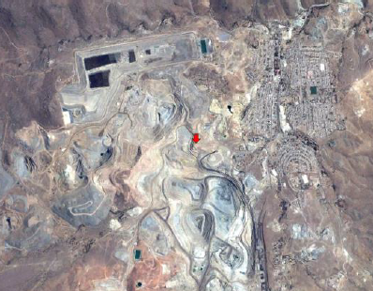 |  | 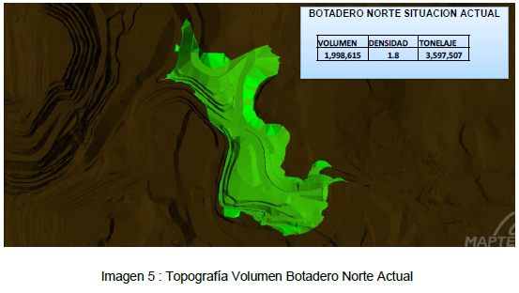
Figura 5. |  | Figura 6.
Descripción medio de prueba:  Situación actualizada Botadero de Estériles Norte (Fuente Información Titular: “Minuta Situación Actual Botadero Norte” (Anexo 9)) |  | Descripción medio de prueba:  Situación actualizada Botadero de Estériles Norte (Fuente Información Titular: “Minuta Situación Actual Botadero Norte” (Anexo 9))

Manejo de lixiviados/Soluciones ácidas

Número de hecho constatado: 8 | Estación N°: 1 y 3
Documentación entregada:
Informe de respuestas a requerimientos Acta 20 de mayo de 2015 (Anexo 10)
Exigencia (s):
Adenda 2, RCA N° 104/2007 (Proyecto Hipógeno). …(…)…d) Actualización del Plan de Seguimiento y Monitoreo del proyecto Hipógeno, en función de lo anterior y de las solicitudes expuestas en el presente informe….(…)… Agua: monitoreo de agua superficial en dos puntos, después del paso de las aguas lluvias por dependencias de CDA en los puntos de evacuación (control de DAM) final.
II. Hechos constatados del examen de información:
Durante las actividades de inspección del 20 de mayo, se solicitó al titular informar el estado de ejecución de monitoreos de agua superficial después del paso de las aguas lluvias (control de DAM), periodo 2013-2015. Al respecto señaló en el numeral 4 de su Informe de respuestas (Anexo 10) que el mencionado monitoreo no se ha sido ejecutado.

Número de hecho constatado: 9 | Estación N°: No aplica
Documentación entregada:
Informe “Consideraciones tomadas para no incluir un sistema de captación de aguas lluvias antes de ingresar al depósito de relaves”, de AMEC Ltda., diciembre 2011. (Anexo 11).
Exigencia (s):
RCA N° 104/2007.
- Considerando 7.1.2.1.5. …(…)…En relación con la generación de drenaje ácido, la titular implementará las siguientes medidas de prevención y control para prevenir una eventual generación de aguas ácidas las que consisten esencialmente en medidas de control de todas las posibles infiltraciones de aguas desde y hacia el depósito de relaves…(…)… b) Evitar el posible ingreso de agua desde fuera del depósito, incorporando una serie de obras de intercepción de las aguas superficiales y en particular de las aguas lluvias que permiten garantizar un mínimo aporte de agua al sistema.
- Considerando 7.1.2.1.6 Sin perjuicio de lo anterior, la titular desarrollará un posterior estudio que contendrá un nuevo programa de ensayos, test o pruebas de determinación de potencial generador de drenaje ácido dinámicos (de larga duración) del material que será empleado en el desarrollo del depósito de relaves, dicho estudio se desarrollará al quinto año de operación del depósito de relaves. El estudio, en lo que respecta a métodos, análisis de laboratorio, etc. Tomará en consideración lo indicado en el documento denominado "Guía Metodológica sobre drenaje Ácido en la industria minera", generado del APL Sector gran Minería, de Nov´2002.

ICE, RCA N°104/2007.
- Numeral 2.2.2.1.5 En relación con la generación de drenaje ácido, la titular implementará las siguientes medidas de prevención y control para prevenir una eventual generación de aguas ácidas las que consisten esencialmente en medidas de control de todas las posibles infiltraciones de aguas desde y hacia el depósito de relaves: …(...)… (b) Evitar el posible ingreso de agua desde fuera del depósito, incorporando una serie de obras de intercepción de las aguas superficiales y en particular de las aguas lluvias que permiten garantizar un mínimo aporte de agua al sistema. Finalmente es importante señalar que el estudio hidrogeológico, presentado como línea base en el Estudio de Impacto Ambiental, muestra que la Falla de Andacollo, que presenta una orientación prácticamente Norte-Sur y una inclinación casi vertical, limita la cuenca a la cual pertenece el depósito en su borde oriental e impide que las eventuales infiltraciones puedan escapar del sistema, siendo el mismo rajo el punto de recolección final.
- Numeral 2.2.2.1 .6. Sin perjuicio de lo anterior, la titular desarrollará un posterior estudio que contendrá un nuevo programa de ensayos, test o pruebas de determinación de potencial generador de drenaje ácido dinámicos (de larga duración) del material que será empleado en el desarrollo del depósito de relaves, dicho estudio se desarrollará al quinto año de operación del depósito de relaves. El estudio, en lo que respecta a métodos, análisis de laboratorio, etc. tomará en consideración lo indicado en el documento denominado "Guía Metodológica sobre Drenaje Ácido en la Industria Minera", generado del Acuerdo Marco Producción Limpia Sector Gran Minería (Noviembre 2002).
I. Hechos constatados durante la Inspección Ambiental:
En reunión de inicio de las actividades de inspección del 20 de mayo, se consultó respecto del estado de desarrollo de estudio de potencial generador de drenaje ácido. Al respecto Juan Carlos Gómez, Superintendente de Recursos Hídricos, señaló que se encontraba en desarrollo desde el año 2014 y que este año (2015) se encontraban haciendo los respectivos estudios de cinética.
Respecto al hecho constatado en inspección del año 2014 (EXP. DFZ-2014-173-RCA-IA) de la no construcción de las obras de intercepción de las aguas superficiales tendientes a minimizar el aporte externo al depósito de relaves, en atención a la conclusión de informe AMEC Ltda., se solicitó una copia de dicho informe, el cual se encuentra en el Anexo 11 del presente informe. No obstante La existencia de dicho informe, el titular no acredita la autorización de dicha modificación de no ejecución de las obras de intercepción de aguas lluvias en el depósito de relaves o la existencia de respuesta a alguna consulta de pertinencia al SEA Coquimbo, respecto al requerimiento de ingreso al SEIA de dicha modificación.

Frecuencia de camiones a puerto

Número de hecho constatado: 10 | Estación N°: No aplica
Documentación entregada:
Planillas Excel “Despacho Camiones Concentrado 2013” y “Despacho Camiones Concentrado 2014” (Anexo 12)
Exigencia (s):
RCA N° 104/2007. Considerando 4, Pág. 8. Componente transporte terrestre de concentrado, materiales e insumos…(…)…Se contemplará que las actividades de transporte (utilización de los caminos públicos existentes) se realizarán en horario nocturno y diurno y nocturno tratando en lo posible de evitar congestión vehicular y con el objeto de dar cumplimiento a la normativa vigente en lo que respecta a los pesos máximos por eje de los vehículos de carga, se empleará la actual romana de pesaje ubicada en el interior de las instalaciones de la titular en la Comuna de Andacollo. El concentrado deberá ser transportado desde ·el, área de filtrado de la Planta, hasta el acopio en puerto de Coquimbo (cuya capacidad de acopio será aproximadamente 30.000 toneladas). La frecuencia de transporte será de 45 camiones/día, los cuales serán distribuidos dentro de las 24 horas del día de manera de no generar congestión en las rutas (aproximadamente 2 camiones por hora).
Hechos constatados del examen de información:
Durante las actividades de fiscalización se solicitó al titular remitir registros de salida y llegada de camiones con concentrado desde Andacollo hasta el puerto de Coquimbo para el periodo 2013-2014. Al respecto el titular remitió los documentos “Despacho Camiones Concentrado 2013” y “Despacho Camiones Concentrado 2014” (Anexo 12)
Mediante Ord. MZC N° 201/2015 (Anexo 5.c), se solicitó a la Seremi de Transportes el examen de la información remitida por el titular. Mediante Ord. 765/2015 (Anexo 5.d) Seremi de Transportes señaló respecto al flujo de camiones al Puerto de Coquimbo, que:
- Que las salidas desde las instalaciones del titular en Andacollo (CDA) se concentran en algunas horas del día, sobre todo en el horario de las 7:00 a 8:00 hrs. llegando a registrarse hasta 12 vehículos/hora, como por ejemplo el día 2 de enero de 2013 (Anexo 5.d y Tabla II).
- En muchos casos se aprecia que entre una vuelta y otra hay una diferencia de solo 90 minutos, ello hace suponer que se desarrolla una alta velocidad en el retorno a la CDA, por ejemplo el día 2 de enero de 2013, el camión con patente CFGL80, el tiempo transcurrido entre la hora de ingreso a TPC (14:04 hrs), lo que posteriormente además considera la descarga de concentrado, y la nueva salida desde CDA hacia TPC a las 15:07, fue de sólo 63 minutos (Anexo 5.d y Tabla III).
Del análisis realizado por la SMA a un periodo más largo que aquel señalado en el punto anterior, de las frecuencias de camiones para los días 2, 7 y 10 de enero y para los días 2, 7 y 10 de junio, tanto para el año 2013 y 2014 (Tabla IV), es posible señalar que:
- Era muy frecuente la salida de más de 4 camiones en una hora reloj, con máximos de 13 camiones en las primeras horas de la mañana (7:00 a 8:00/ 8:00 a 9:00hrs); luego es frecuente otro pick entre las 11:00-12:00 hrs y otro por la tarde 15:00-16:00/16:00-17:00 hrs.
- También es posible señalar que de acuerdo a los registros entregados, para los años 2013-2014 el titular contaba con una flota de entre 12 a 16 camiones para el transporte de concentrado, los cuales iniciaban jornadas y desplazamientos desde Andacollo al TPC, concentrados en la primer bloque horario de la mañana, situación que ocurría casi a diario (Anexo 12).
- No obstante la concentración horaria de camiones en algunas horas del día, la cantidad máxima de camiones (viajes)/día no superaba los 45 por día (Tabla IV)

Registros
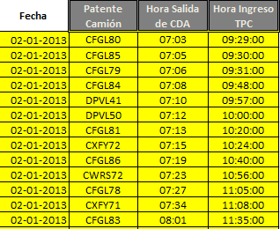 |  | 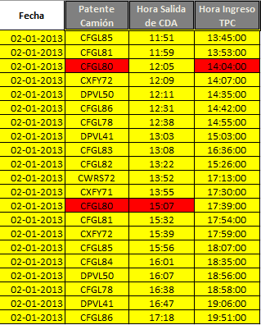
Tabla II. |  | Tabla III.
Descripción medio de prueba:  Registro de salida de camiones con concentrado desde instalaciones en Andacollo (CDA) hacia el Puerto de Coquimbo (TPC) día 02-01-2013. |  | Descripción medio de prueba:  Registro de salida de camiones con concentrado desde instalaciones en Andacollo (CDA) hacia el Puerto de Coquimbo (TPC) día 02-01-2013. En rojo se indica el tiempo de retorno desde TPC a CDA del camión CFGL80.

Registros
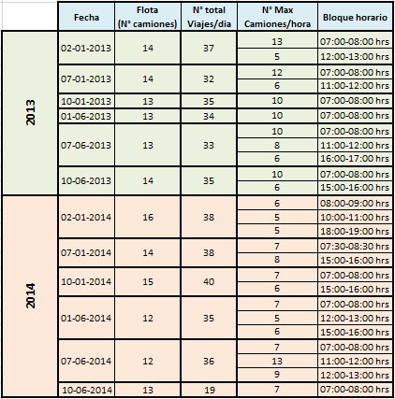

Tabla IV.
Descripción de medio de prueba:
Registro salida de camiones desde instalaciones en Andacollo (CDA) hacia Puerto Coquimbo (TPC), meses de enero y junio de 2013 y 2014 (Fuente: Elaboración propia a partir de registros remitidos por el titular (Anexo 12)

CONCLUSIONES.

De los resultados de las actividades de fiscalización, asociadas a los Instrumentos de Gestión Ambiental indicados en el punto 3, se puede indicar que los principales hallazgos detectados se presentan a continuación.

N° Hecho constatado | Materia específica objeto de la fiscalización ambiental. | Exigencia asociada | Hallazgos
1 | Manejo emisiones atmosféricas | Carta N° 184 de fecha 26.11.2011 del SEA Región de Coquimbo….(…)… los cambios descritos serán incorporados al expediente de evaluación y fiscalización ambiental del proyecto "Proyecto Hipógeno", y de esta forma serán incluidos como parte de los elementos a dar seguimiento ambiental, a saber: …(…)… c) Para alimentar la segunda línea de molienda se instalará un nuevo acopio de mineral, incluyendo una cubierta geodésica (domo). | Se constató la existencia de una abertura en el sector superior de la cubierta, de aproximadamente 16 m², la cual se encontraba tapada con una lona. También se constató una abertura lateral.
3 | Manejo emisiones atmosféricas | RCA N° 15/2010. Considerando 3.3. Aplicación de supresor de polvo (dustbloc u otro igualmente efectivo) en caminos mineros con tránsito de equipos. | De acuerdo a lo informado por el titular el producto Petrosoil se aplica con frecuencia diaria; se verificó que dicho producto no se aplicó los días 2, 3, 21, 22 y 23 de abril de 2015.
5 | Manejo emisiones atmosféricas | RCA N° 15/2010. Considerando 3.2….(…)… 4) Recolección de la solución lixiviada:…(…)…reemplazar el actual sistema de aspersión de la solución de lixiviación, por un sistema de riego por goteo, minimizando así la generación de aerosoles ácidos y además se contempla cubrir la superficie en riego con una capa térmica (film) que permitirá evitar la evaporación de la solución de lixiviación y optimizar el consumo de la misma por arrastre.  ADENDA 1, “DIA Modificación y Ampliación del área de lixiviación ROM”.. Respuesta 14. ..(…)… se considera cubrir las superficies de riego de las pilas que se encuentran con malla de riego por goteo, con un Film Térmico, que es una carpeta plástica que permite entre otras cosas evitar la evaporación de las soluciones y optimizar el consumo de solución …(…)…Estas medidas a implementar corresponden al plan de acción respecto de disminuir la generación de aerosoles ácidos en esta nueva área.  RCA N° 73/1995. Considerando 2, literal a ) En materia de CALIDAD DE AIRE : - Efectuará monitoreos de concentraciones atmosféricas de aerosoles ácidos y contenido de cobre y sílice. | El titular informó el uso de la capa térmica (film) sólo en el periodo invernal, objeto optimización de los procesos de lixiviación, no se reportó un fin ambiental del uso de dicho film.  En informe de calidad de aire de abril de 2014 la concentración de neblina ácida del día 29-04-2014, en la estación Chepiquilla, estuvo un 429% sobre el límite referencial establecido.
8 | Manejo de lixiviados/Soluciones ácidas | Adenda 2, RCA N° 104/2007 (Proyecto Hipógeno). …(…)…d) Actualización del Plan de Seguimiento y Monitoreo del proyecto Hipógeno, ….(…)… Agua: monitoreo de agua superficial en dos puntos, después del paso de las aguas lluvias por dependencias de CDA en los puntos de evacuación (control de DAM) final. | El titular no ha ejecutado el monitoreo de agua superficial luego de eventos de lluvias, objeto control de Drenaje Ácido de Mina (DAM).
9 | Manejo de lixiviados/Soluciones ácidas | RCA N° 104/2007. Considerando 7.1.2.1.5. …(…)…En relación con la generación de drenaje ácido, la titular implementará las siguientes medidas de prevención y control para prevenir una eventual generación de aguas ácidas las que consisten esencialmente en medidas de control de todas las posibles infiltraciones de aguas desde y hacia el depósito de relaves…(…)… b) Evitar el posible ingreso de agua desde fuera del depósito, incorporando una serie de obras de intercepción de las aguas superficiales y en particular de las aguas lluvias que permiten garantizar un mínimo aporte de agua al sistema. | El titular no implementó las obras de intercepción de aguas lluvias hacia el depósito de relaves ni ha regularizado dicha situación ante la autoridad ambiental.
10 | Frecuencia de camiones a puerto | RCA N° 104/2007. Considerando 4, Pág. 8. Componente transporte terrestre de concentrado, materiales e insumos…(…)… se realizarán en horario nocturno y diurno y nocturno tratando en lo posible de evitar congestión vehicular...(…)… La frecuencia de transporte será de 45 camiones/día, los cuales serán distribuidos dentro de las 24 horas del día de manera de no generar congestión en las rutas (aproximadamente 2 camiones por hora). | Se constató en forma reiterada la concentración de salidas de camiones, de hasta 12 camiones en una hora.

DOCUMENTACIÓN SOLICITADA Y ENTREGADA.

N° | N° de hecho asociado | Documento solicitado | Plazo de entrega | Fecha entrega | Observaciones
1 | No aplica | Planos y descripción actualizada de los sistemas del manejo de aguas lluvias de las instalaciones Planta, Mina, Área de Lixiviación, Deposito de Relaves y quebradas. | 18-06-2015 | 18-06-2015 | ---
2 | 9 | Registros del programa de mantención preventiva/correctiva de sistemas de manejo de aguas lluvias año 2015 y copia del “Plan Invierno” | 18-06-2015 | 18-06-2015 | ---
3 | 8 | Estado de ejecución de monitoreos de agua superficial después del paso de las aguas lluvias (control de DAM), periodo 2013-2015 (Adenda 2, RCA N° 104/2007 “Proyecto Hipógeno”) | 18-06-2015 | 18-06-2015 | ---
4 | 8 | Copia digital informe AMEC: “Consideraciones tomadas para no incluir un sistema de captación de aguas lluvias antes de ingresar al depósito de relaves”, de AMEC Ltda., diciembre 2011. | 18-06-2015 | 18-06-2015 | ---
5 | 7 | Informe situación actual del Botadero Norte | 18-06-2015 | 18-06-2015 | ---
6 | 5 | Minuta técnica con medios de verificación del uso de film térmico en pilas de lixiviación | 18-06-2015 | 18-06-2015 | ---
7 | 10 | Registro de salida y llegada de camiones con concentrado desde Andacollo hasta el puerto de Coquimbo 2013-2014 | 18-06-2015 | 18-06-2015 | ---
8 | 2 | Medios de verificación de la mantención correctiva y predictiva de los aspersores implementados para la mitigación de la emisión de material particulado, meses de marzo, abril y mayo de 2015.  Proporción de dilución de espuma “Chemloc 206C” | 19-06-2015 | 19-06-2015 | ---
9 | 3 | Medios de verificación del riego con agua a los caminos, información auditable del registro diario de la cantidad de agua empleada, cantidad de agua aplicada por kilómetro recorrido y los kilómetros diarios recorridos por los camiones aljibes, meses de marzo, abril y mayo de 2015. | 19-06-2015 | 19-06-2015 | ---
10 | 3 | Medios de verificación de la aplicación de aditivos en camino, usados en caminos interior faena, que contengan información auditable de la frecuencia y registro de aplicación del aditivo, cantidad de aditivo empleado por kilómetro de aplicación y total de kilómetros de aplicación, meses de marzo, abril y mayo de 2015. | 19-06-2015 | 19-06-2015 | ---
11 | 3 | Documento explicativo que dé cuenta de la ubicación (plano interpretativo) y nomenclatura de sectores/caminos sometidos a la aplicación de supresor de polvo, meses de marzo, abril y mayo de 2015. | 19-06-2015 | 19-06-2015 | ---
12 | 3 | Identificación y forma de uso del aditivo.  Medios de verificación del consumo mensual aditivos caminos, para el periodo de marzo, abril y mayo de 2015. | 19-06-2015 | 19-06-2015 | ---
13 | 4 y 6 | Informe situación estación monitora de calidad de aire “El Sauce” (RCA 193/2001) | 19-06-2015 | 19-06-2015 | ---
14 | No aplica | Presentación PowerPoint con las medidas de mitigación de material particulado en las diferentes plantas | 19-06-2015 | 19-06-2015 | ---
15 | No aplica | Layout que informe disposición y nomenclatura de correas transportadoras y áreas de traspasos en las diferentes plantas | 19-06-2015 | 19-06-2015 | ---
16 | No aplica | Registro de viento de 1 junio de 2015 y registro de suspensión de la tronadura | 19-06-2015 | 19-06-2015 | ---
17 | 1 | Informe que dé cuenta de la situación de abertura en domo, indicando dimensiones de las aberturas, fecha y causa de ocurrencia, gestiones o planes para evitar su re-ocurrencias y proyecto de ingeniería para su reparación y plazos asociados. | 19-06-2015 | 19-06-2015 | ---

ANEXOS.

N° Anexo | Nombre Anexo
1 | ACTAS INSPECCION AMBIENTAL
1 | - Acta inspección ambiental, 20 de mayo de 2015
1 | - Acta inspección ambiental, 01 de junio de 2015
2 | INFORME SITUACIÓN DOMO
3 | SUPRESORES DE POLVO
3 | - Informe mantención supresores
3 | - Programa semanal mantención supresores
3 | - OT mantención supresores
4 | HUMECTACION CAMINOS
4 | - Registros riego de caminos
4 | - Registros aditivo supresor polvo caminos
5 | ANALISIS ANTECEDENTES TITULAR
5 | - MZC Ord. N° 202/2015
5 | - S. Salud Ord. N° 782/2015
5 | - MZC Ord. N° 202/2015
5 | - S. Transportes Ord. N° 765/2015
6 | INFORME DE RESPUESTAS ACTA 01 JUNIO
7 | USO FILM TERMICO
8 | SEGUIMIENTO AMBIENTAL
8 | - MZC Ord. N° 114/2015
8 | - S. Salud Ord. N° 1026/2015
9 | INFORME SITUACION BOTADERO NORTE
10 | INFORME DE RESPUESTAS ACTA 20 MAYO
11 | INFORME AMEC
12 | REGISTRO CAMIONES

